Στερεά που επιπλέουν ή βυθίζονται στο νερό | ΦΥΛΛΟ ΕΡΓΑΣΙΑΣ 1

ΕΡΩΤΗΣΗ: Ποια υλικά επιπλέουν και ποια βυθίζονται στο νερό;

Α. Συζητήστε στην ομάδα, για να αποφασίσετε τι θα κάνετε, για να απαντήσετε στην ερώτηση.
Β. Σκεφτείτε ένα τρόπο που θα σας βοηθήσει να καταγράψετε και να δείξετε, τι προβλέψατε και τι παρατηρήσατε για το καθένα από τα πιο κάτω υλικά. Μπορείτε να χρησιμοποιήσετε σχεδιαγράμματα, λέξεις, πίνακες κ.λπ.
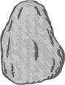
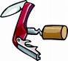

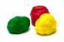




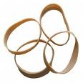
βόλος
φελλός
πέτρα
καρφίτσα
οδοντογλυφίδα
πλαστελίνη
φενιζόλ
μπαλόνι
πατάτα
ξύλινος κύβος
λαστιχάκι
φύλλο

Γ. Ετοιμαστείτε, για να παρουσιάσετε την εργασία σας στην υπόλοιπη τάξη.

